11º Colóquio de Moda – 8ªEdição Internacional
2º Congresso Brasileiro de Iniciação Científica em Design e Moda
2015
A MODA JOVEM NOS ANOS 1980 E A TRANSFORMAÇÃO DO JEANS EM ROUPA ELEGANTE
The youth fashion in the 1980’s and the jeans transformation into elegant clothing
Möller, Eliza Dias; Universidade Federal de Juiz de Fora; elizadmoller@gmail.com
Silva, Elisabeth Murilho da; Prof. Dra.; Universidade Federal de Juiz de Fora; murilho@gmail.com

Introdução:
Esta pesquisa está vinculada ao projeto de pesquisa de iniciação científica “As Contribuições da Cultura Juvenil para um Relaxamento Social: A Moda dos anos 1980”; que busca estudar as relações entre a produção de moda e o comportamento juvenil do período 1978-1990. Os jovens do período, muitas vezes chamados por “geração X”, foram pouco estudados, talvez por causa de seu desinteresse político em comparação com as gerações anteriores. Porém, é nesse momento que uma massiva entrada de jovens e mulheres em postos importantes do mercado de trabalho contribui para uma reviravolta na moda e no comportamento, introduzindo estilos e vestimentas mais relaxados e confortáveis, fruto da penetração da cultura juvenil num universo mais amplo da sociedade como um todo.
Objetivos:
O objetivo dessa pesquisa é encontrar, através de análises de jornais, revistas e propagandas, dentro do período de 1978-1990 a transformação do jeans (tradicionalmente tido como roupa adolescente e juvenil) em roupa elegante no Brasil. Para esse momento da pesquisa, apenas o intervalo entre os anos de 1978 e 1980 estão sendo abordados.
Relevância:
A presente pesquisa parte do pressuposto de que a moda é um fenômeno social, no sentido em que ela reflete as mudanças em termos dos costumes, do comportamento e do lugar dos gêneros e das classes sociais nos diferentes períodos históricos e sociedades. A moda seria, então, a parte mais visível e exterior dessas transformações, na qual se pode observar um “relaxamento” no gradiente de formalidade ou informalidade (ELIAS, 1997) imposto aos indivíduos em sociedade. No referido período de 1980, as influências da cultura juvenil se estendem para além desse grupo etário, traduzindo-se em atitudes e comportamentos valorizados nos grupos adultos. A adoção de uma moda juvenil pelos outros grupos etários e, nesse sentido, a obrigatoriedade do corpo jovem, tem consequências importantes para a compreensão da sociedade contemporânea.
Metodologia:
Pretende-se analisar as imagens a partir de revistas de moda da época (de início, Manequim, Claudia e Pop), e jornais como Folha de São Paulo e Jornal do Brasil. Essas imagens serão separadas segundo seu propósito – publicitárias, informativas, editoriais – e servirão a uma análise dos contextos culturais envolvidos – fase em desenvolvimento.
Discussão:
De acordo com a publicação feita por Sant (1978) que dizia que o jeans da marca Mac Keen gozava de ter o prestígio de ser o mais elegante e sofisticado jeans europeu, que o jeans desbotado estava em declínio por causa do fracasso dos movimentos jovens hippies, e que sem os Beatles, o LSD etc., este jeans desbotado havia perdido o sentido, assim, um “novo” tipo de jeans foi lançado, com imagem sofisticada e elegante, o jeans Mac Keen era escuro, bem cortado, ajustado e poderia ser usado à qualquer hora, com a exigência de ser vestido junto de uma boa camisa, um cinto de couro e sapatos de qualidade.
Mesmo assim, o relato de Benevenuto (2010), afirma que o legal não era usar a calça jeans como ela havia sido vendida, mas sim desbotada, e que alguns jovens inclusive não aguentavam esperar esta calça desbotar naturalmente e a desbotavam em água sanitária, arriscando estragar as mesmas.
Nos anos da ditadura (1964-1985), era quase impossível importar produtos de fora, o maior fabricante de jeans era o Estados Unidos e as marcas mais desejadas eram de lá. Haviam dois modos de adquirir esse jeans, ou se viajava para os Estados Unidos e trazia as calças de lá, ou podia-se adquiri-los na “Festa dos Estados” que eram eventos criados pelo governo com stands de cada estado onde você teria a possibilidade de adquirir uma calça Lee, por exemplo, mas teria que passar a madrugada na fila para conseguir uma.
Neste momento, a construção da identidade pessoal fora do local de trabalho passa a ser cada vez mais importante (CRANE, 2006; p.337), a cultura popular (como a música e o cinema) ajuda a reformular a significância da roupa de acordo com o que está relacionada, e o jeans funcionando como símbolo de vestuário não-formal, logo de prazer, passa ao guarda-roupa dessas pessoas mais velhas. Porém, para que esse jeans seja elegante ele necessita de ser acompanhado por “um cinto de couro, uma boa camisa e sapatos de qualidade”, o que trazem mais características de uma pessoa elegante. Esses contrastes podem ser notados nestas duas propagandas de revista (figuras 1 e 2):

Figura 1: Propaganda do jeans U.S. TOP encontrada na revista POP de setembro de 1976, n° 47.
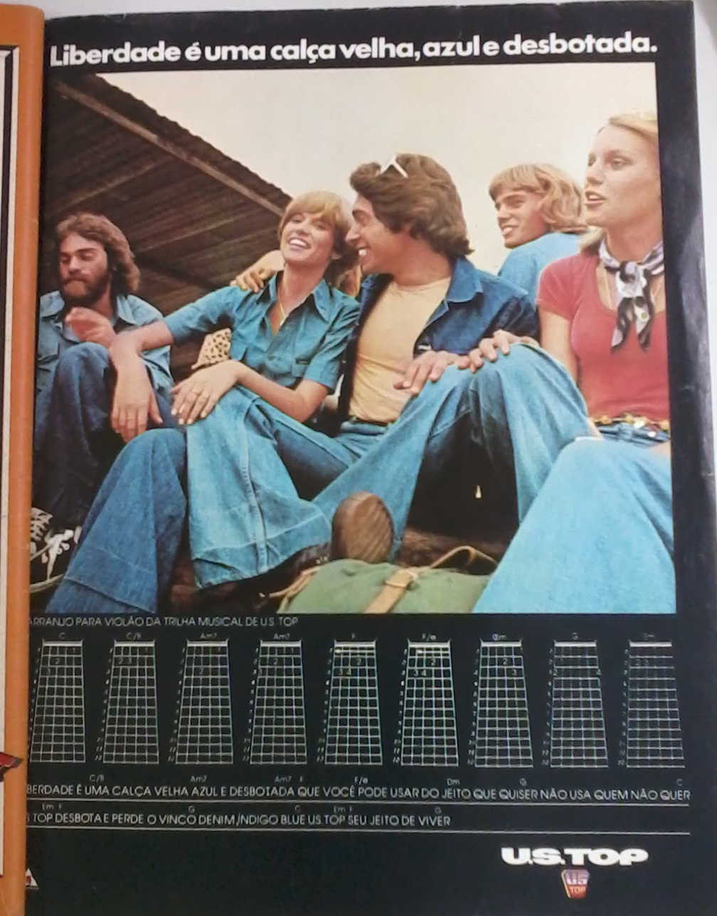

Figura 2: Propaganda do jeans Valentino, publicado na revista Veja de junho de 1982.
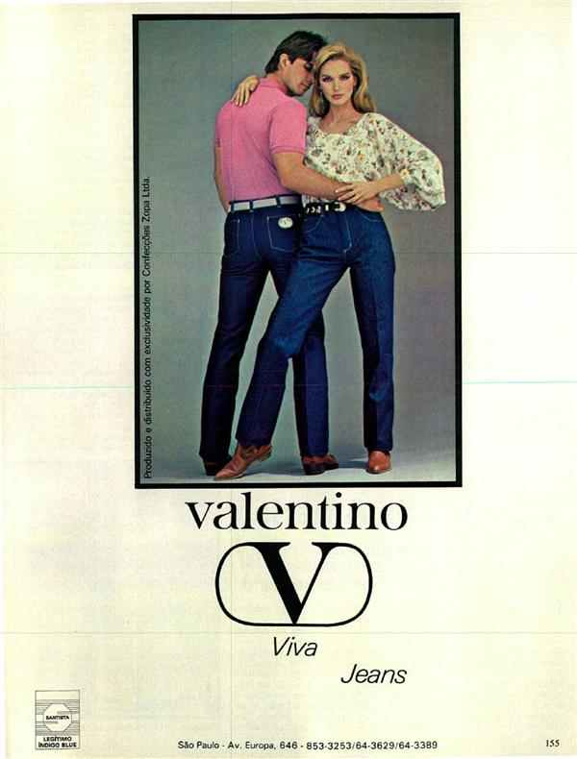

A propaganda do jeans USTOP é bem clara, além do uso do slogan “Liberdade é uma calça velha, azul e desbotada” é possível ver que esses jovens também usam tênis e camisas jeans também desbotadas ou camisas de malha, o rosto deles tem expressão mais descontraída, posturas relaxada, os cabelos dos garotos são na altura do maxilar e o das garotas não tem um penteado elaborado. Todas essas mensagens da foto trazem características jovens associados à calça jeans desbotada, além da partitura de música que vem abaixo da foto com a trilha musical da USTOP, relacionando a identidade que vem com o estilo musical associado à estes instrumentos, dentro da indústria cultural (CRANE, 2006). Já a propaganda do jeans Valentino, o casal usa sapatos fechados de couro tipo Loafer ou Driver, ambos usam cintos, o da mulher possui fivela de metal, os cortes das calças são retos e elas não são desbotadas, a postura dos modelos é mais rígida e menos relaxada. Além disso, os modelos aparentam ser pessoas mais velhas do que os modelos US TOP, seus cabelos estão mais arrumados e eles usam também camisas com cortes mais elegantes e trabalhados. Esse conjunto cria o perfil de pessoas elegantes e as associa ao modelo de jeans não desbotado, ou seja, existe um relaxamento dessas pessoas mais velhas no uso do jeans, mas é um relaxamento controlado por vir com a preocupação da composição usada junto com esse jeans.
Resultados:
Ainda que em fase inicial, a pesquisa vem apontando para duas hipóteses complementares: 1) A produção do jeans, uma roupa que tem por base mais a tecnologia da indústria têxtil que a destreza da confecção, alavancou a indústria brasileira da moda nos anos 1980, surgindo marcas nacionais que, finalmente, fizeram frente à concorrência internacional. 2) A vestimenta impôs na paisagem, uma aparência mais juvenil para todas as faixas etárias, refletindo significativamente no comportamento e na vivência de papeis sociais contemporâneos.
Considerações Finais:
Como o jeans passa a ser a vestimenta de todo mundo, o jeans desbotado identifica o jovem, com um aspecto de descontração e o jeans sem lavagem era a vestimenta das pessoas elegantes, ou seja, mais velhas e estabelecidas. Comparativamente eles têm diferenças de corte mas também existem outras características que compõe um visual jovem com jeans e um visual elegante com jeans, o elegante necessita da ajuda de complementos já legitimados como elegantes (camisas ou blusas de tecidos mais caros, sapatos e outros acessórios de couro, penteados mais elaborados). Somado a um cabelo e maquiagem cuidados, o jeans aparece devidamente enobrecido.
Referências:
CRANE, D. A moda e seu papel social: Classe, gênero e identidade das roupas. Tradução: Cristina Coimbra. São Paulo: Editora Senac São Paulo, 2006.
GORINI, Ana Paula Fontenelle, O segmento de índigo. BNDES: Rio de Janeiro, 1999.
BENEVENUTO, J. Blog do Jovino: Reminiscências Brasilienses – Calça Lee. Publicado por http://blogdojovino.blogspot.com.br/2010/10/calcas-lee.html Brasília, 27 de Outubro de 2010.
SANT, A. Folha de São Paulo, caderno Ilustrada: “Prêt-à-porter” carioca, na crista da onda (apesar de tudo...), p. 60. São Paulo: Folha de São Paulo, 8 de Janeiro de 1978.
CARDOSO, J. Folha de São Paulo, Folhetim: Detalhes. p. 3-7. São Paulo: Folha de São Paulo, 8 de Janeiro de 1978.
ELIAS, N. O processo civilizador: volume 1 – Uma história dos costumes. Tradução Ruy Jungmann. Rio de Janeiro: Jorge Zahar Editor, 1997.

O Projeto “As Contribuições da Cultura Juvenil para um Relaxamento Social: A Moda dos anos 1980” conta com a bolsa BIC/UFJF, coordenado pela Professora Elisabeth Murilho do Instituto de Artes e Design – IAD/ Departamento de Artes e Design.
O termo jeans será usado para representar o tecido já confeccionado como calça jeans.
GORINI, Ana Paula Fontenelle, O segmento de índigo. BNDES.
Conforme relato de Jovino Benevuto.

